

Leave a Lasting Legacy

Falu Inner Wheel Club
Distrikt 233
Sverige

Månadsbrev 9, 2017-2018

Inbjudan till klubbmöte måndagen den 19 mars, 2018

Plats: Carianna, Pelle Bergs backe 2, Falun, kl 18.00

Kostnad: Middag 200 kr. Ta gärna med gäster!

Program: Maggie Eklund berättar om Sara Lisa Moraeus, Linnés hustru under rubriken ” Härsklysten och duglig”.

Anmälan: Senast torsdag den 15 mars till Lisbeth Thunström. Mail: lisbeth.thunstrom@gmail.com eller tel: 073-056 69 93. Vid anmälan säg till om du vill ha skjuts! Avanmälan vid sjukdom till Carianna före kl 10.00 måndag, tel: 070-863 67 47. OBS! Meddela även klubbmästare Lisbeth Thunström.

Klubbärenden: Lokalfrågan.
Rapport från distriktsmötet i Alfta.
Insamling i ”Blommiga burken till Narkotikasökhunden. ”Egoföredrag” av Britta Isberg. Valmöte.

Caféträff: Caféträffen på Carl Larssongården inställd. Nästa Caféträff blir tisdagen den 10 april kl 14.30 hemma hos Lisbeth Thunström på Parkgatan 3, Falun. Kostnad 50 kr som går till Garissa. Anmälan till Lisbeth på mail eller telefon senast söndag den 4 april. Mail och tel se ovan!

Föregående Endast 13 personer deltog i klubbmötet varav 2 var gäster och en var
klubbmöte: föredragshållaren! Dålig uppslutning från klubbmedlemmarna! Det blev en gemytlig kväll med ett intressant och personligt föredrag av Sussie Wilén Dacke. Vi hade också glädjen att välja in Britta Isberg som ny medlem i Falu IWC. Under den sedvanliga ceremonin, med tre blå ljus som symboliserade nutid, dåtid och framtid och verser lästa av president, past president och vice president, invaldes Britta. 660 kr insamlades i ”Blommiga burken som gick till Glimma.

Referat:
”Det kostar en kram” med dessa inledande ord började Sussi Wilen Dacke sin berättelse om den verksamhet hon startat 2014. En verksamhet som hjälper barn, unga och deras familjer att finna trygghet i sig själva. Tanken är att verksamheten ska ge familjer och barn nya förutsättningar till bättre hälsa och ökad fysisk aktivitet. Hennes verksamhet har namnet Glimma, som ska belysa att alla ska ha möjlighet att ”glimma” inombords.
Sussi som egentligen heter Susanne är fritidspedagog och har arbetat som det i 16 år. Hon har även utbildat sig till personlig tränare och kostrådgivare. I sin roll i skolan såg hon barnen som ofta stod utanför gruppgemenskapen, som inte ville byta om till gymnastiken, som inte ville gå hem, barn som blev mobbade etc. Hon kände starkt för dessa barn och ville skapa förändring.
2017 grundades Glimma house i lokaler på Norra Järnvägsgatan i Britsarvet och samma år blev hon Årets Eldsjäl i kategorin hälsa.
Kärleksbegreppet är verksamhetens värdegrund. Det är kärleken till medmänniskan som driver Sussi framåt vilket hon ofta återkom till i sin berättelse. Hon lägger stor vikt vid det personliga mötet men har samtidigt familjen i fokus. Hon vill bygga upp självförtroende och en positiv självkänsla och sammanföra familjen till en gemenskap och en hälsosammare livsstil.
På Glimma house jobbar Sussi med sitt team:
Jenny Granberg, yoga instruktör
Jenny Vestman, kost rådgivare bl.a.
Carina Helden, personlig tränare
Dessutom har hon två ungdomar 22 resp. 25 år som hjälper till i verksamheten.
I dagsläget kommer 30 familjer till Glimmas verksamhet och åldersspannet är mellan 6 och 28 år. Även familjer från andra kommuner åker till Glimmas verksamhet. Ryktet om denna fina unika verksamhet har spridit sig i Dalarna och landet i övrigt. Sussi har själv åkt runt och pratat om sin verksamhet vilket resulterat att fler barn och familjer har anslutit sig till verksamheten. Inom Glimmas verksamhet finns inga förbud däremot möts alla med kärlek och värme. Med hjälp av sitt team försöker de hitta rörelseglädje och introducera bra mat för barnen och deras familjer. Men ett gott bemötande och att föregå med gott exempel är trots allt det viktigaste. Alla ska få vara den man är och inte känna prestationskrav inför sig själv eller andra.
På Glimma house finns bl.a. träningsfritids där de även läser läxor med barnen, äter sockerfritt, glutenfritt ”mellis” och på kvällarna kommer föräldrarna och har träningskvällspass tillsammans med sina barn. Det finns en del träningsredskap i lokalen men man vill också stimulera till utomhus- aktiviteter som skridskoåkning/skidåkning på vintern. Andra årstider är det fotboll, brännboll på närliggande Kålgården. Tillgång till vattengymnastik finns också genom att de hyr in sig i landstingets bassäng. Inför sportlovet så kommer man att ha sportlovskul med inspiration från nu pågående OS.
Sussis mål med verksamheten är att öka självkänslan hos dessa individer så att de stärkta kan gå vidare i livet, våga tro på sig själva och ha en tilltro till andra.
Hon har ett stort, stort bekymmer och det är ekonomin. Lokalen sponsras av ägaren med 50 000 kr/mån och Falu kommun bidrar med 300 000 kr per år. Sussi söker bidrag från alla möjliga ställen och jobbar dygnet runt med att hitta bidragsgivare och sponsorer. Hennes dröm är att det ska bli ett samspel mellan hennes verksamhet, kommunen och landstinget. Den ekonomiska situationen är akut och stressar Sussi ordentligt. Hon överväger om hon ska lägga ner eller fortsätta kämpa. En gräns för hennes ork finns samtidigt som omsorgen om dessa barn med familjer är stark. Hon kan gå med flaggan i topp med tanke på allt det hon redan gjort men det vore synd om en så fin verksamhet med bra resultat skulle avslutas.
Vi som lyssnade håller tummarna och hoppas verkligen på en bra lösning

Vid datorn / Stina T. Karlsson

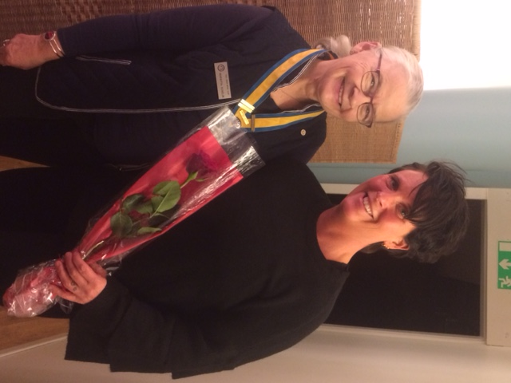

President Margitta Schelin överlämnar den sedvanliga Inner Wheelrosen som tack för ett intressant föredrag till Sussie Wilén Dacke.

Vänliga IW-hälsningar

Maj-Britt Wickberg
Sekreterare

Bilaga: Föredragningslista till valmöte

